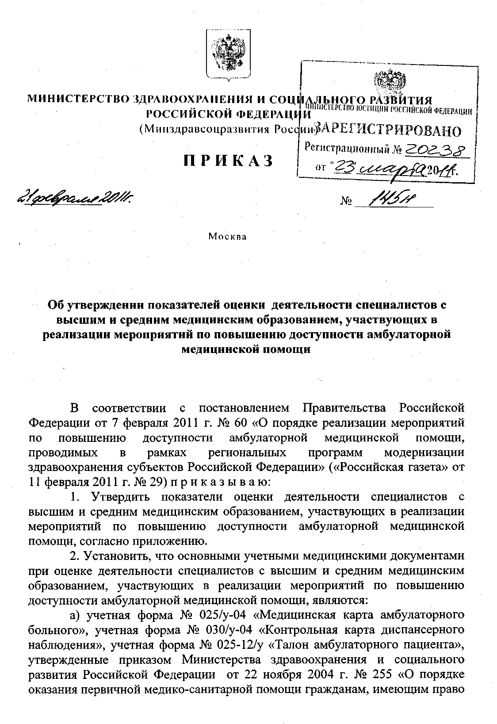
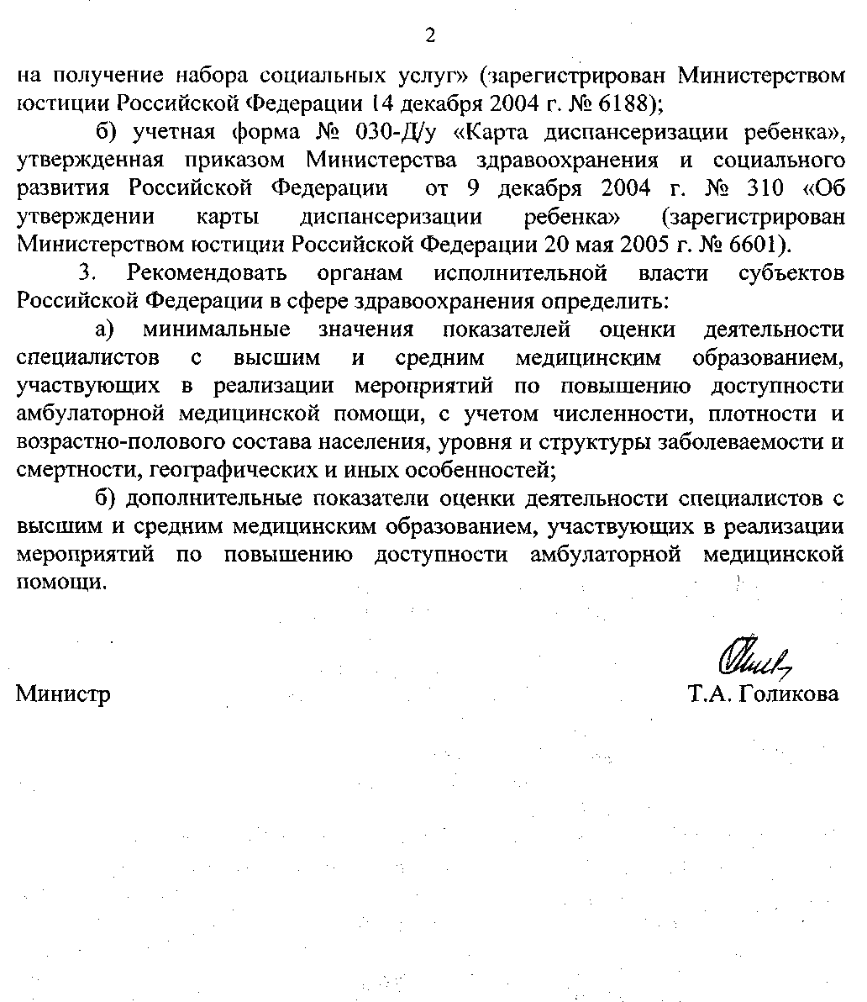

Приложение
к приказу Министерства
здравоохранения и социального
развития Российской Федерации
от ______ 2011г. № _____

Показатели оценки деятельности специалистов с высшим и средним медицинским образованием, участвующих в реализации мероприятий по повышению доступности амбулаторной медицинской помощи

1. Для оценки качества работы специалистов с высшим медицинским образованием, участвующих в реализации мероприятий по повышению доступности амбулаторной медицинской помощи (далее – врач-специалист), используются следующие показатели:
а) процент выполнения нормативов объемов медицинской помощи на одну должность врача-специалиста исходя из функции врачебной должности;
б) процент выявленных на ранней стадии заболеваний по профилю врача-специалиста от общего числа заболеваний, выявленных врачом-специалистом;
в) процент выявленных запущенных заболеваний по профилю врача-специалиста от общего числа заболеваний, выявленных врачом-специалистом;
г) процент случаев расхождения диагнозов при направлении в стационар и клинического диагноза стационара от общего числа направленных в стационар;
д) процент осложнений при проведении операций, лечебно-диагностических манипуляций, зафиксированных в медицинской документации (для врачей-специалистов хирургического профиля), от общего числа проведенных операций, лечебно-диагностических манипуляций;
е) процент случаев несвоевременной госпитализации, приводящей к ухудшению состояния больного или развитию осложнений, по информации, представленной медицинской организацией, оказывающей стационарную медицинскую помощь, от общего числа направленных в стационар;
ж) процент случаев направления на плановую госпитализацию больных без предварительного обследования либо обследованных не в полном объеме в соответствии с установленными требованиями к предварительному обследованию от общего числа больных, направленных в стационар;
з) отсутствие обоснованных жалоб пациентов по результатам рассмотрения врачебной комиссии медицинской организации;
и) процент случаев некачественного оформления медицинской документации от общего количества случаев оформленной медицинской документации на основании актов проведения внутриведомственной или вневедомственной экспертизы.
2. Для оценки качества работы специалистов со средним медицинским образованием, участвующих в реализации мероприятий по повышению доступности амбулаторной медицинской помощи, используются следующие показатели:
а) отсутствие случаев нарушения установленных санитарных правил и норм;
б) отсутствие осложнений при проведении лечебно-диагностических манипуляций, зафиксированных в медицинской документации;
в) отсутствие обоснованных жалоб пациентов по результатам рассмотрения врачебной комиссии медицинской организации.

